Запишите, нарисуйте схемы в тетрадь

:

***Восемнадцатое октября.***

***Классная работа.***

***Логические средства связи в тексте.***

***Цепная связь предложений***

*В тексте предложения могут быть связаны по смыслу* ***последовательно****, как бы по цепочке: второе – с первым, третье – со вторым и т.д. Такую связь называют* ***цепной****.*

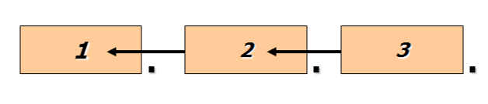

**Параллельная связь предложений**

Предложения в тексте могут связываться ***без сцепляющих слов***. При этом ***все предложения***, начиная со второго, и ***по смыслу, и грамматически*** ***связаны с первым***. Они как бы развёртывают, конкретизируют его смысл. Порядок главных членов в них обычно такой же, как и в первом предложении. Такая связь предложений в тексте называется ***параллельной.***

